Der Gemüsegarten
Wir haben die Kompost Sachen in die Kompost Schüssel gemacht und auch Insekten gesucht. Wir haben auch Pflanzen gepflanzt und wir haben unsere und die Pflanzen von anderen Kindern gegossen.
Wir haben die Erde mit dem Rechen geradegemacht.
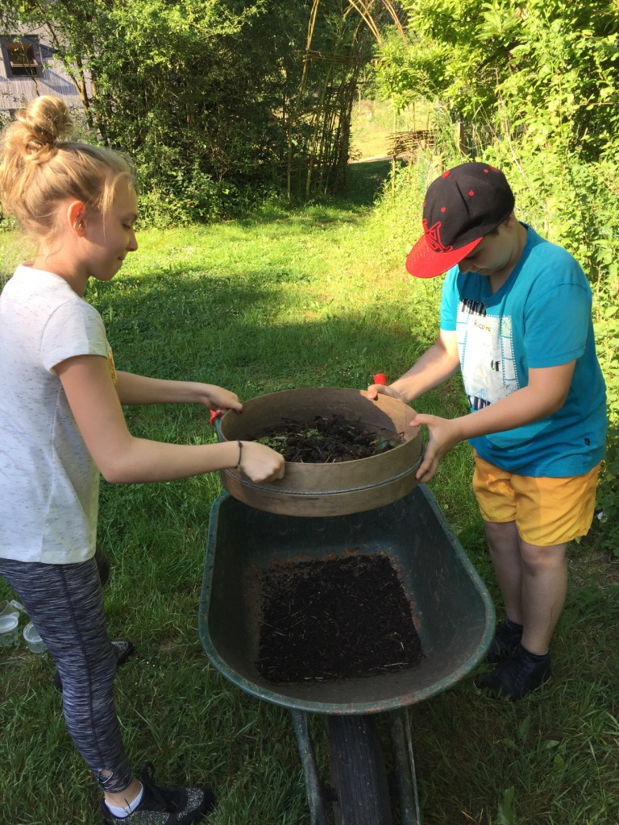
Wir haben ganz viele Bienen gesehen und wir haben auch Esel, Ziegen und ein 10 Jahre altes Schwein gesehen. Es heißt Freddy.
Dann fuhren wir zurück zur Schule.

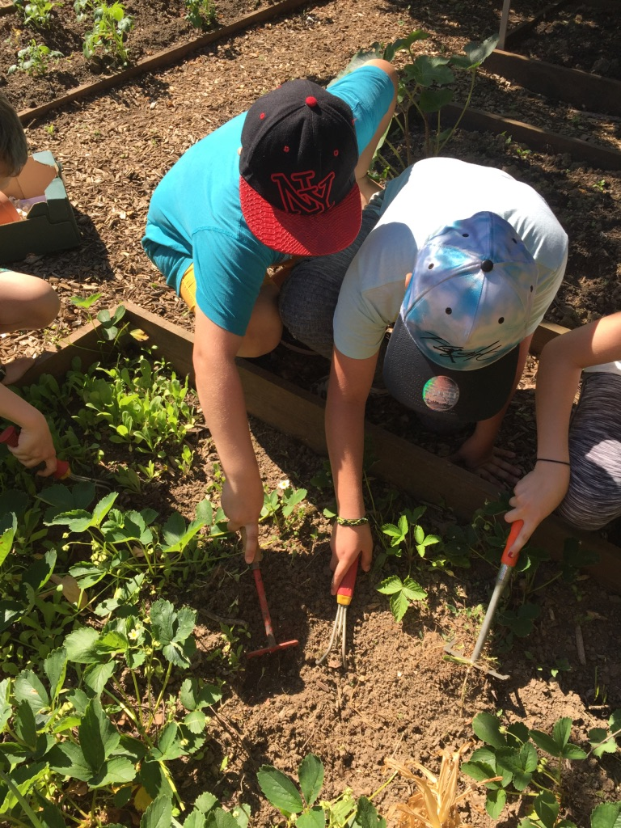
Ricardo, 9 Jahre, Klasse 3.1 B
